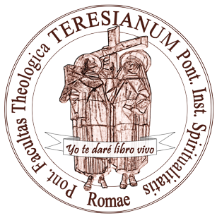TERESIANUM

Corsi speCiali online

GUIDATI DALLO SPIRITO: AMORE, GIOIA, PACE IN QUESTO TEMPO
25 - 26 FEBBRAIO (Ore 16.00 - 18.00)

Si prega di compilare il modulo in stampatello o elettronicamente e inviare a: counseling@teresianum.net
Inviare entro e non oltre il 23/02/2021. Non saranno accettate iscrizioni pervenute dopo questa data.
A seguito dell’iscrizione sarà inviato il link (per la durata dell’intero Corso) per accedere attraverso la piattafoma ZOOM.

Cognome
Nome

MODULO ISCRIZIONE CORSI SPECIALI

Luogo di nascita Data di nascita

Cittadinanza Stato Civile

Collegio/Istituto

Indirizzo di residenza CAP Città

Telefono Email

Chi lo desidera può effettuare un’offerta libera tramite bonifico bancario specificando la causale.

Causale: Offerta libera corso speciale 25 - 26 febbraio 2021

Intestazione Casa Generalizia dei Carmelitani Scalzi IBAN: IT24 T030 6909 6061 0000 0125 243 BIC: BCITITMM
Banca: Intesa San Paolo, Piazza della Libertà, 13 – 00193 ROMA

